**Задание 1**

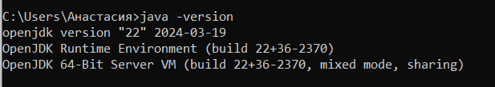

**Задание 2**

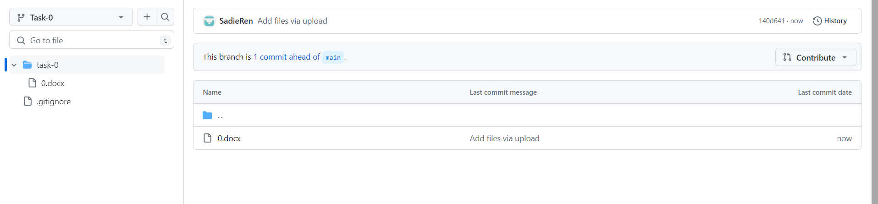

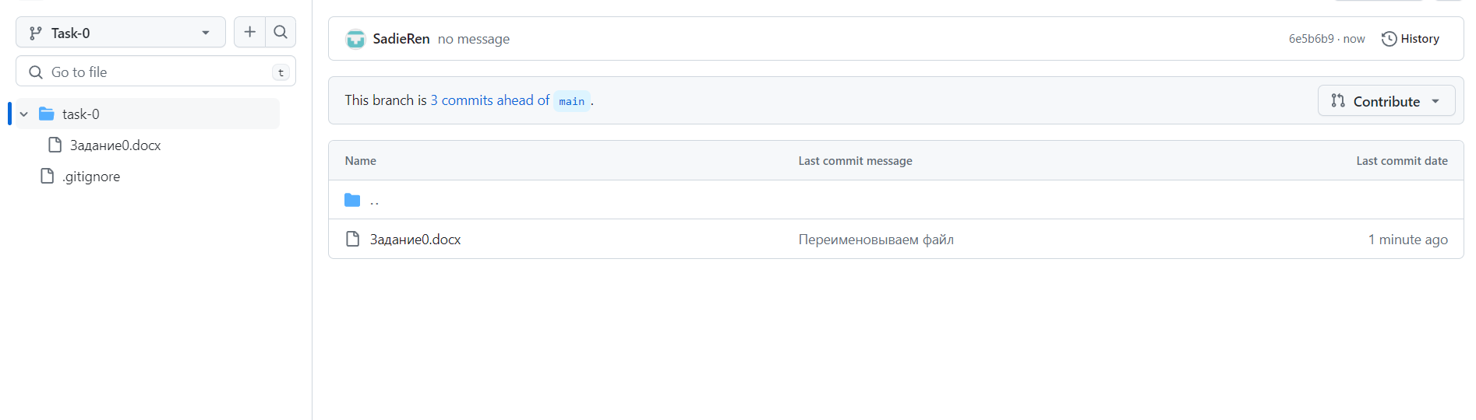

**Задание 3**

